

**DBE 162**

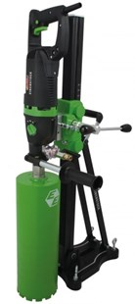

Professionele diamantboorset met 3 versnellingen uit de nieuwe generatie machines, voor zowel boren uit de hand als met boorstatief. Met oliebad gesmeerd tandwielhuis, combi-as en geïntegreerde stofafzuiging of watertoevoer, electronisch regelbare schakelaar, thermische- en overspanningsbeveiliging, mechanische slipkoppeling, PRCD schakelaar en extra verstelbare handgreep. Met service LED indicatie voor het wisselen van de koolborstels. Inclusief boorstandaard, exclusief boorkroon.  
  
Technische gegevens:

|  |  |
| --- | --- |
| Artikelnummer | 10.094.51 |
| EAN code | 4026851012937 |
| Merk | Eibenstock |
| Vermogen | 2300 Watt |
| Spanning | 230 V |
| Toerental (belast) | 510 / 1150 / 2500 tr/min. |
| Aansluiting | Combi-hoofdas 1¼" buitendraad - ½" binnendraad |
| Max. boordiameter (nat) | 12 - 162 mm |
| Max. boordiameter (droog) | 12 - 202 mm |
| Lengte zuil | 995 mm |
| Nuttige slag | 700 mm |
| Gewicht | 20,7 kg |